大学生创新创业训练计划
项目申报表

推 荐 学 校 | 西安科技大学
推 荐 学 院 | 计算机科学与技术学院
项 目 名 称 | 基于HTCVive的VR消防演练系统
项 目 类 型 | 创新训练项目
项 目 负 责 人 | 尹政
申 报 日 期 | 2017年3月11日

陕西省教育厅 制
二○一 七 年 三 月
项目名称 |  | 基于HTCVive的VR消防演练系统
项目类型 |  | （ √ ）创新训练项目 （ ）创业训练项目 （ ）创业实践项目
项目实施时间 |  | 起始时间：2017 年 5 月 完成时间：2018 年 4月
申请人或申请团队 |  | 姓名 | 年级 | 学校 | 所在院系/专业 | 联系电话 |  | E-mail
申请人或申请团队 | 主持人 | 尹政 | 2014 | 西安科技大学 | 计算机学院/软件工程系 | 13484912116 |  | 321061116@qq.com
申请人或申请团队 | 成 员 | 李天鹏 | 2015 | 西安科技大学 | 计算机学院/软件工程系 | 18392059750 |  | 939304447@qq.com
申请人或申请团队 | 成 员 | 于泽 | 2015 | 西安科技大学 | 计算机学院/软件工程系 | 18792637928 |  | 376053926@qq.com
申请人或申请团队 | 成 员 | 杜冲 | 2015 | 西安科技大学 | 计算机学院/计算机科学与技术系 | 13571846698 |  | dotkao@qq.com
申请人或申请团队 | 成 员 | 陈款 | 2015 | 西安科技大学 | 计算机学院/软件工程系 | 18392059870 |  | 5689559704@qq.com
指导教师 | 姓名 | 史晓楠 |  |  | 研究方向 | 图形图像处理
指导教师 | 年龄 | 36 |  |  | 行政职务/专业技术职务 |  | 计算机学院软件工程系副主任/讲师
指导教师 | 主要成果 | 个人简介  史晓楠，女，1981年7月生，在读博士，讲师。2003年7月毕业于西安科技学院计算机及应用专业，获工学学士学位。2006年7月毕业于西安科技大学计算机应用技术专业，获工学硕士学位。硕士毕业留校，在计算机学院工作至今。主要研究方向为图形图像处理，计算机真实感模拟。  教学和科研的学术成果  任教以来，取得以下成绩：以第一作者发表科研论文10余篇、主持西安科技大学青年培育基金1项，西安科技大学教改项目1项，参加横向科研多项。参与出版教材4部。参加的科研项目“基于物理和统计方法的树枝断裂现象可视化模拟方法研究”于2011年获得西安科技大学技术进步奖二等奖。获得软件著作权10余项。  在学生竞赛、实践活动等方面指导的经历和成绩  1.2009年 西安科技大学网站设计大赛优秀指导教师 学生获得校级三等奖  2.2012年 蓝桥杯程序设计大赛优秀指导教师 学生获得省级优秀奖  3.2013年 蓝桥杯程序设计大赛优秀指导教师 学生获得全国二等奖  4.2013年中软杯软件设计大赛 学生获得优秀奖  5.2014年 蓝桥杯程序设计大赛优秀指导教师 学生获得省级一等奖  6.2015年 挑战杯大赛指导教师 学生获得省级二等奖  7.2015年 皮赛杯全国大学生信息技术应用大赛 学生获得全国一等奖  8.2015年 蓝桥杯创业团队赛 学生获得全国二等奖  9.2015年 首届互联网+大学生创新创业大赛 学生获得省级一等奖  10.2016年 蓝桥杯程序设计大赛优秀指导教师 学生获得省级一等奖  11.2016年 皮赛杯全国大学生信息技术应用大赛 学生获得全国一等奖  12.2016年 陕西省大学生程序设计大赛优秀指导教师 学生获得省级三等奖  13.2016年 互联网+大学生创新创业大赛 学生获得省级二等奖
一、项目实施的目的、意义
随着城市的高速发展，火灾严重隐患不断增加，火灾已成为频繁发生的城市灾害，随时威胁着人们的生命和财产安全。如何避免火灾的发生，及时实施救援措施以及安全逃离起火现场等，已经成为人们关注的焦点。纵观中国的历史，可以看出，火灾严重危害着社会发展和人身安全，给人们留下了惨痛的回忆。近年来我国发生的重大火灾如下表1.1 所示^{[1]}。
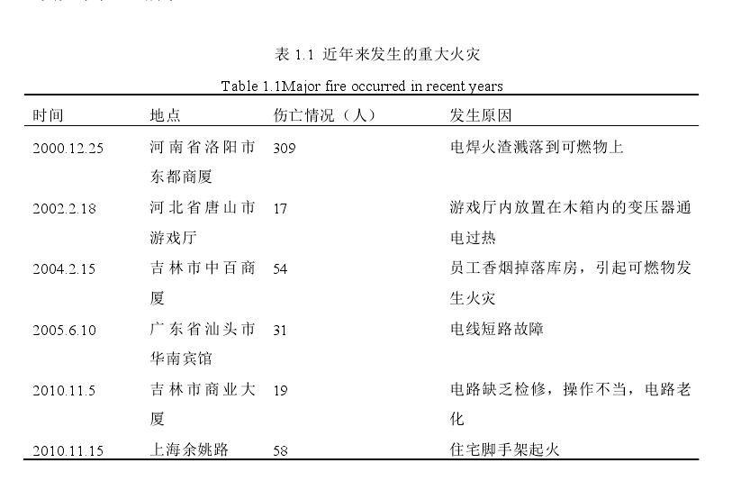
目前，在消防安全领域，应用比较多的是利用虚拟现实技术单一地模拟火灾场景，主要体现在两个方面：一是对消防官兵进行特定的模拟训练，二是在消防游戏当中运用。如果将虚拟现实运用在消防安全知识的宣传和教育上，除了能够模拟真实的火灾环境外，还能使用户通过电脑或虚拟现实设备进行体验，加强其对消防安全知识的认知^{[2]}。虚拟现实技术提供了一个身临其境的交互式视景仿真的训练环境。因此,现代消防模拟训练系统应该是基于虚拟现实技术的智能消防系统。英国、美国等发达国家较早将虚拟现实技术应用于消防训练系统的开发,并已将训练系统应用于实际训练,取得了良好的效果。
1993年英国Colv Virtual Reality公司开发了被称为Vegas的火灾疏散演示模拟仿真系统。该系统是基于Dimension Intemational的Supers Cape虚拟现实系统环境开发,以三维动画的形式演示火灾发生时人员的疏散情况,使用户具有沉浸感,让用户能够亲身体验火灾发生时的感觉。20世纪90年代初,美国Alabama大学的学者用虚拟现实程序训练消防队员,使其通过不熟悉的建筑物找到营救路线,并与用蓝图训练的效果作了比较。美国汉普郡“科尔特”虚拟现实公司研制出的新型消防系统能够提供十余种不同情况的训练方案,可以用来对每个消防队员进行综合训练。该系统可以模拟火灾现场的实际情况,如滚滚浓烟、奔跑的人群以及其他细节,能够给演习者提供逼真的三维场景。

现有的研究主要集中在消防模拟训练系统中关键问题的解决上。徐守祥^{[3]}采用有限状态机(FSM)控制的动态循环结构，提出了基于3D网络游戏引擎的消防虚拟现实体系结构。冯磊^{[4]}提出了一种面向应急演练的仿真系统 VEDSimu,并基于 VEDSimu 开发预案脚本系统、预案推理机、考核评价以及虚拟现实客户端等其他模块, 构建虚拟应急演练系统 VEDSys。袁狄平^{[5]}为消防院校和部队设计并实现了一种以高沉浸感虚拟灾害场景为中心的灭火救援指挥计算机模拟训练平台。赵建峰^{[6]}基于 unity3D 平台，使用游戏场景建模、火焰、烟雾模拟、角色控制与物理碰撞、角色生命值的动态变化技术，设计实现了消防演习系统。李佳^{[7]}提出一种基于虚拟现实技术的协同消防应急演练平台,采用C/S和B/S的混合体系结构,运用场景构建、火灾Shell数学模型、并发服务器通信等技术,实现传统演练在计算机上的模拟仿真。除此之外，诸多学者都研究或开发了相应的虚拟现实模拟演练系统^{[9-15]}，但主要集中在unity3D引擎或电脑设备上的操作^{[8]}，针对现有主流虚拟现实设备的应用还较少。
作为全球三大VR头显之一的HTCVive设备，以其精确的基站定位模式，方便的手柄控制方式和头盔回显逼真的沉浸感等诸多优点获得了诸多用户的喜爱^{[16]}，而基于此设备进行开发的系列模拟训练平台还很少见^{[17]}。因此针对上述问题，本项目将基于HTCVive设备，研发提供给普通大众的带有消防安全知识宣传的VR消防演练系统。同时采用先进的虚幻引擎^{[18]}进行场景设计，开发出的系统可给使用者提供安全的，真实的，实用的训练模式，减少了现实生活中对于财力和物力的损耗，更减少了模拟对自然环境，对人身安全的影响，具有良好的社会意义。
参考文献：
[1]陈驰,任爱珠,张新.基于虚拟现实的建筑火灾模拟系统[J].自然灾害学报,2007,16(1): 55-60.
[2]吴文平.火灾消防逃生演练系统的设计与实现[D].重庆：重庆大学.2014
[3]徐守祥.基于火灾模型的消防虚拟现实体系结构[J].系统仿真学报,2009.10：255-259
[4]冯磊.基于灾害仿真的虚拟应急演练系统[J].计算机系统应用,2015,Vol24(1):42-48
[5]袁狄平,靳学胜,张晓丽等.基于VRML的协同消防应急演练平台研究[J].消防科学与技术,2012,2:35-37
[6]赵建峰.基于unity3D的消防演习系统研究[J].福建电脑，2015,12:96-97
[7]李佳，王勇，王瑛.基于VRML的协同消防应急演练平台研究[J].计算机测量与控制,2013,12:75-79
[8]陶亮.3D火灾逃生模拟系统设计与实践[J].沈阳农业大学学报(社会科学版),2007,9(5): 779-782.
[9]Jurij Modic. Fire simulation in road tunnels [J]. Tunnelling andUnderground Space Technology,2003,18: 525-530.
[10]Rego Granlund. Best of Websim99 Web-based micro-worldsimulation for emergency management training[J]. FutureGeneration Computer Systems,2001,17: 561-572.
[11]邹亮,史文中,任爱珠.用GIS与虚拟现实技术模拟火灾过程—应用和展望[J].自然灾害学报,2005,14(3):83-88.
[12]王庆娇,方正,张铮.虚拟现实技术在火灾人员疏散行为调查中的应用[J].测绘信息与工程, 2003,28(4):45-47.
[13]倪乐波,戚鹏,遇丽娜等.Unity3d 产品虚拟展示技术的研究与应用［J］.数字技术与应用,2010.9:56-57
[14]朱惠娟.基于 Unity3D 的虚拟漫游系统［J］.计算机系统应用,2012.10:38-41
[15]王星捷,李春花. 基于 Unity3D 平台的三维虚拟城市研究与应用［J］.计算机技术与发展,2013,23(4):241-244.
[16]HTCVIVE 论坛 https://www.vive.com/cn/forum/chat
[17]STEAM VR http://store.steampowered.com/steamvr
[18]虚幻引擎4 文档https://docs.unrealengine.com/latest/CHN/index.html

- 项目研究内容和拟解决的关键问题

1. 研究目标
在分析并获取消防演练系统的基本需求后，用Maya建模软件模拟现实世界环境，通过虚幻引擎4进行渲染编辑后，在HTCVive设备运行并展示互动效果。通过研究如何使用C++语言在虚幻引擎4的蓝图中创建各种消防道具、添加控制等，增加真实感，同时对如何尽量减少进入虚拟世界之后受训者的眩晕感进行实验和调试。
2. 研究内容
(1)搭建虚拟现实环境
用3dmax建模，画贴图，然后将模型导入虚幻引擎4进行渲染，尽量模拟出和现实世界一样的环境。
(2)增加消防道具
在场景中添加消防道具，用手柄并在选中时呈现出与其他物体不一样的特征，对消防道具进行编辑，让其可以被使用者捡起，可以喷出相应的灭火物质，或者可以用来盛放某种用来消灭不同类型灾点的液体。
(3)后期渲染优化
增加交互界面，添加人物的血量，人物的健康状况，当血量低于0时训练失败。就必须再次训练。减少受训者的眩晕感，对代码蓝图进行优化，模型减面，以减少资源消耗，使得系统更加大众化。
- 拟解决的关键问题
(1)场地大小对训练的影响
实际消防所需的场地更大，然而无法找到一个理想的室内场地供训练，所以搭建模型时，要考虑到真实场地中的障碍物
(2)不可控制的外界因素对验证结果的影响
由于受训者对于进入虚拟世界的呕吐，眩晕有待解决，有的受训者刚带上头盔就会感觉不适，这对于能否接受训练是个关键的问题，所以应考虑合理的方法减轻受训者的眩晕感。

- 项目研究与实施的基础条件

1. 项目的指导教师史晓楠有着丰富的课外科技作品指导经验。
2. 本项目组成员为本科三年级或二年级学生，小组成员有较好的编程基础，此前做过图像处理系统的开发，曾在项目负责人的带领下做过独立的VR游戏开发，对于虚幻引擎VR开发有很多经验，有良好的编程条件，因此具备较好的研究基础。
3. 项目组成员曾参与了学院老师的纵向课题的研究，有着较强的自学能力与研究能力。
4. 项目组成员分工明确，能力互补，建立了良好的合作关系为项目的开发奠定了技术基础。
5.本项目小组在老师和项目负责人指导的基础上，已经初步实现了主要场景的模拟和关键物品模型，见图1至图5。
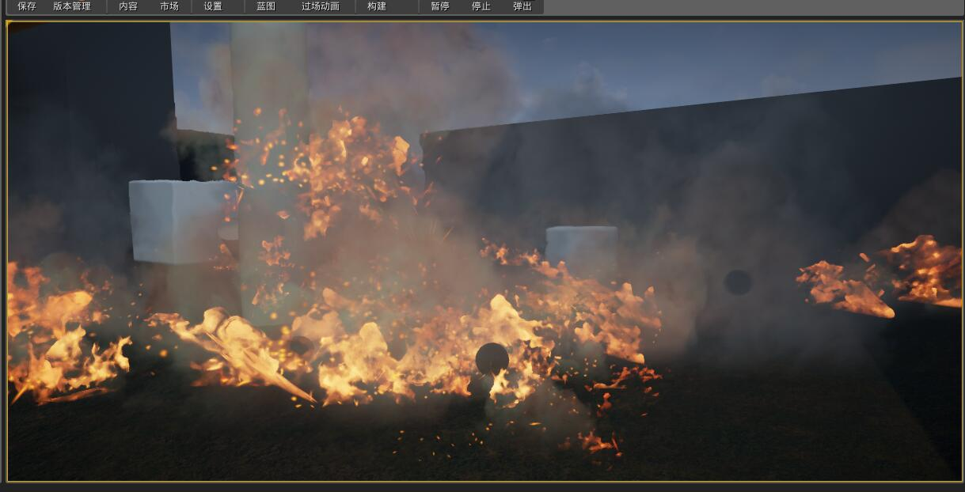
图1虚幻4引擎中火灾现场模拟效果图1
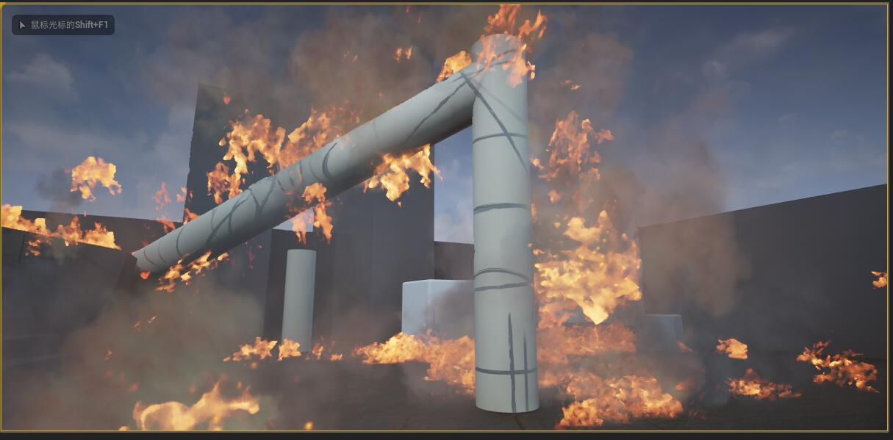
图2 虚幻4引擎中火灾现场模拟效果图2

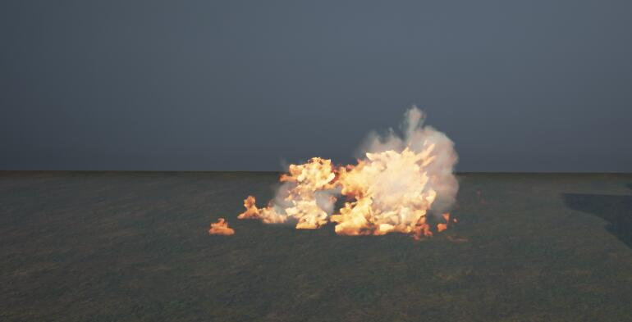
图3 虚幻4引擎中火灾现场模拟效果图3
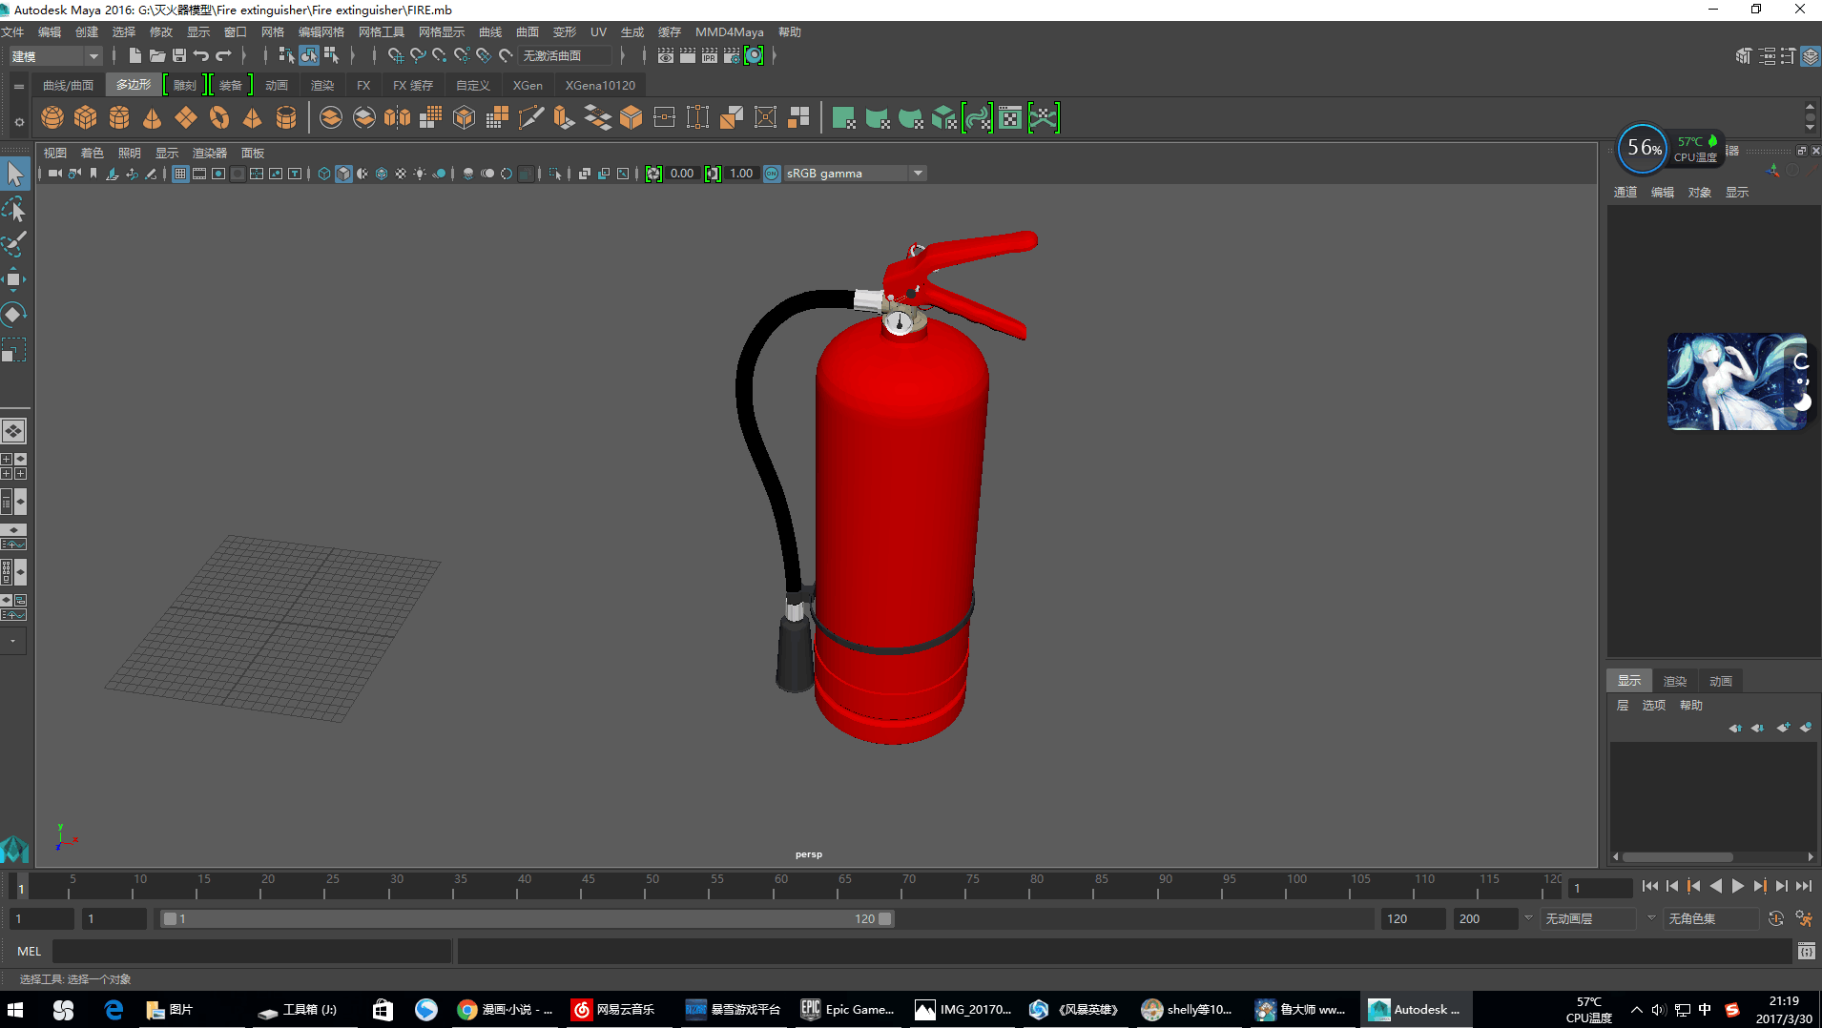
图4 Maya中灭火器模型
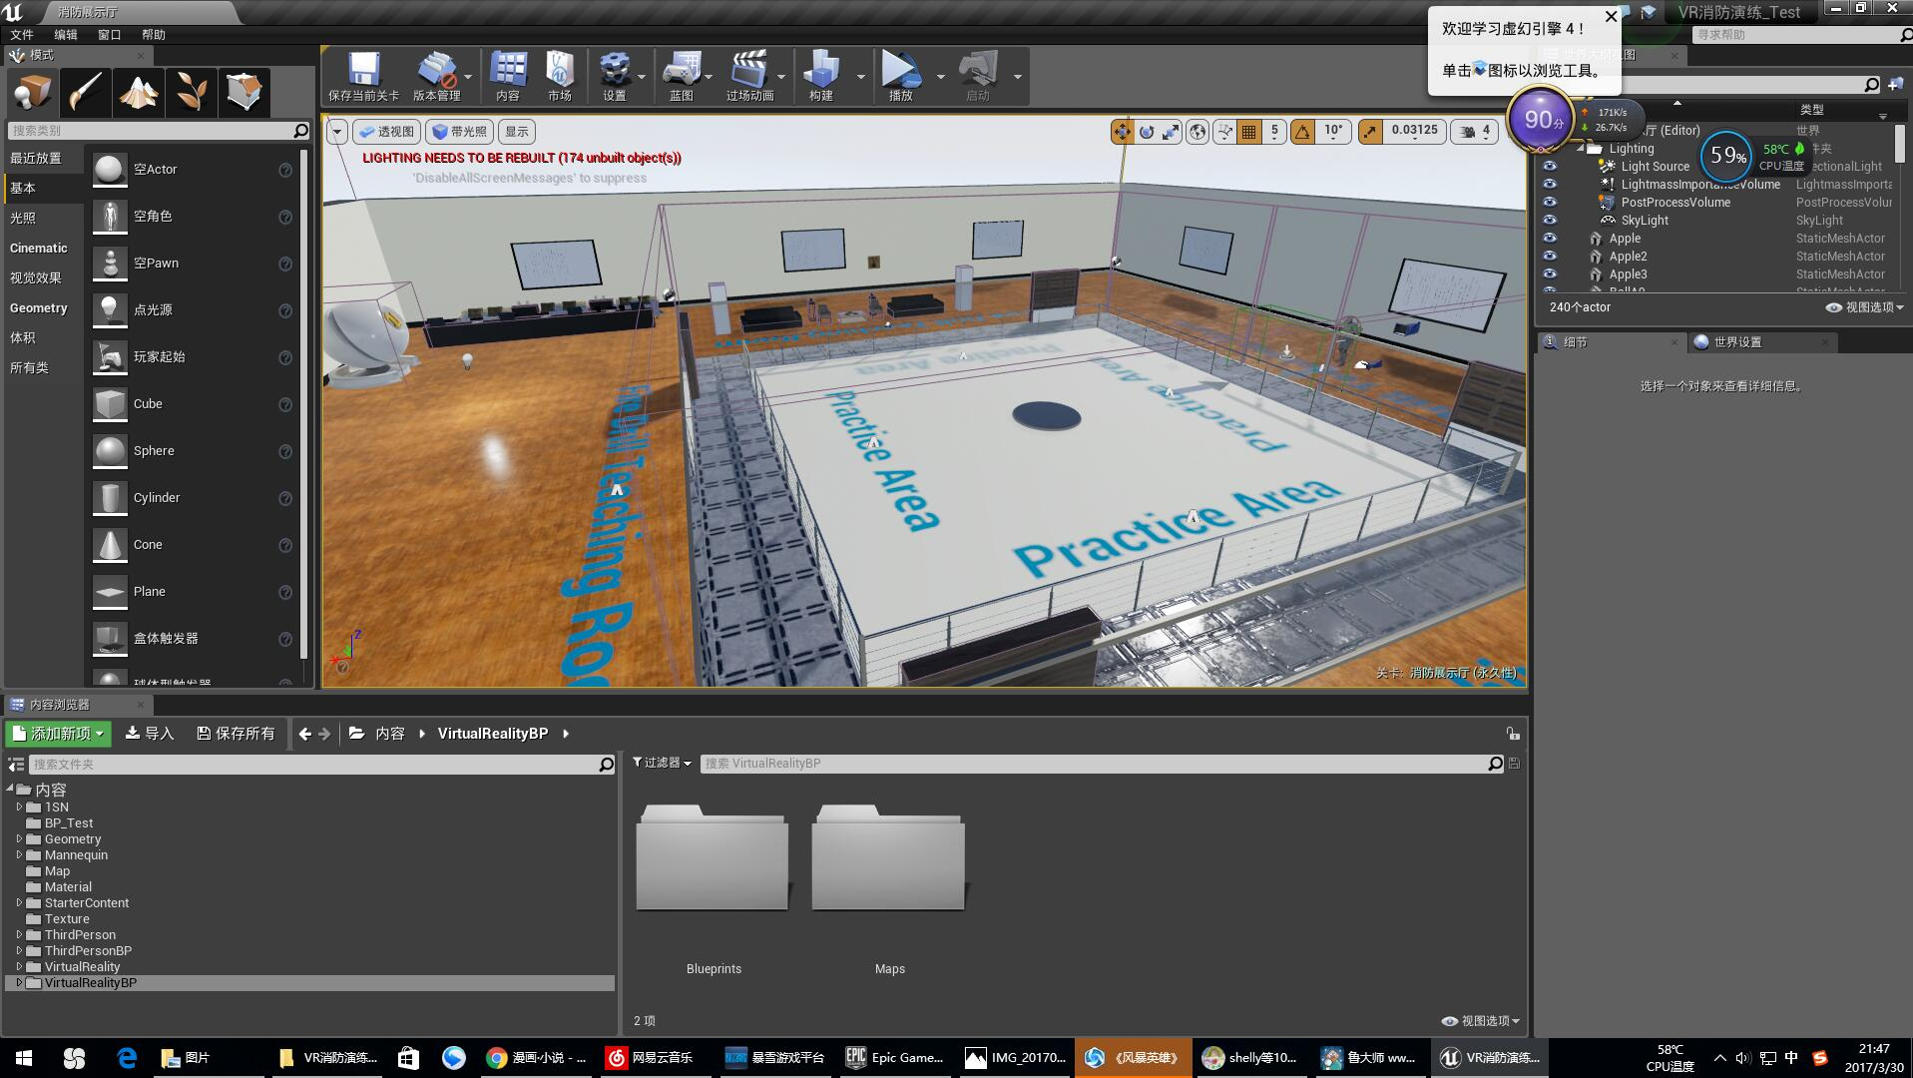
图5 消防展馆场景

- 项目实施方案
1. 项目需求分析阶段
结合虚拟现实和消防科学，通过三维引擎实时虚幻4渲染构建一个“消防演练系统”并运行于HTCVive设备上。该系统可以让受训者或学习者能够在场景中实现角色和场景的选择、消防展馆漫游、消防演示、灭火救援等功能。系统软件结构见图6所示。
VR消防演练系统
角色选择
场景选择
展馆漫游
消防演示
灭火救援
图6 VR消防演练系统软件结构图
- 系统功能实现阶段
系统的工作流程见图7所示，按照建模、渲染、运行等步骤进行。
道具建模
角色建模
场景建模
道具渲染
场景渲染
设备驱动
建模阶段
渲染阶段
运行阶段
交互操作
图7 VR消防演练系统工作流程图

（1）系统建模阶段
主要包括三个内容：道具、角色和场景，大概内容可见图8。
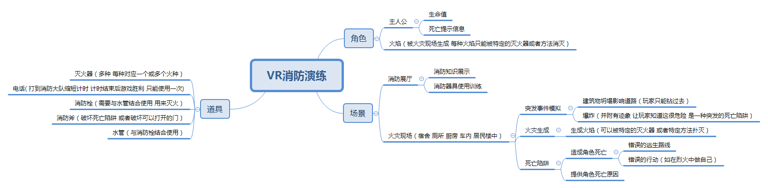
图8 VR消防演练系统建模内容
1)道具部分：主要包括灭火器、电话、消防栓、消防斧、水管等道具。其中，灭火器分为多种不同类型，每种对应可以消灭不同原因产生的不同类型的火；电话为消耗性道具，只能使用一次，可以向消防大队请求支援，向外界描述火场情况，是通信和联络的必
备道具；处于火灾现场的消防栓，此道具需要与水管结合使用，主要用来取水灭火；水管主要与消防栓结合使用，也可以作为逃生道具。
2）角色部分：用户即主人公拥有非静态生命值（生命值会在受到伤害时下降，在处于安全情况下缓慢恢复），生命值与角色健康信息挂钩，当生命值低下时，用户移动速度会降低，表现出浑身无力；当生命值较高时，用户表现出体力充沛等现象；用户处于危险或死亡状态时，会有相应的危险或死亡提示。不同类型的火会对用户造成不同的伤害，同时，需要不同的处理方式来帮助用户恢复。
3）场景部分：主要包括消防展厅和火灾现场两大部分。消防展厅主要用于向用户讲解相关消防知识和训练用户相关消防器材的使用；火灾现场分为宿舍、卫生间、餐厅、教室、厨房、车内、居民楼中等不同的场景。主要模拟火灾时的突发事件，如建筑物坍塌、爆炸、突然起火等，建筑物坍塌会影响用户的逃生路线；突发的爆炸有几率导致用户死亡，同时，这也是一种危险提示，警告用户前方危险；火灾现场的火需要用户判断其生成原因以辨认火的类型，从而灭火为自己清扫出逃生道路，错误的灭火方式不仅无法灭火，有可能加重火势，对自己造成危险。用户需要冷静的制定逃生路线并根据现场情况随机应变，错误的路线会导致用户死亡。

（2）渲染阶段
渲染是通过虚幻4引擎实现的，具体分为4个步骤，见图9。
预初始（EnginePreInit）
引擎初始(EngineInit)
引擎循环(EngineLoop)
引擎退出(EngineExit)
图9 虚幻4引擎渲染过程
以上4个过程是通过FEngineLoop对象的PreInit，Init，Tick，Exit来实现。
- 在PreInit阶段操作：日志功能的启动，线程池的启动，加载了预初始相关的模块，应用程序层面的初始化（ini配置的缓冲的加载，TaskGraph的启动），RHI初始化，异步IO系统初始化，平台特征模块初始化，游戏物理的初始化，流管理初始化，Slate应用程序的创建，启动渲染线程，加载启动模块。
- Init阶段操作：引擎的对象的构造，引擎的命令行控制字处理，时间初始化，引擎的具体初始化。
- Tick节点操作：开始帧（请求渲染线程的BeginFrame命令、更新时间以及处理最大更新率、更新FPS图表），重启延迟更新（请求渲染线程的ResetDeferredUpdates、消息泵，引擎的具体循环、Shader的异步编译处理），结束帧（请求渲染线程的EndFrame命令）。
- Exit阶段操作：应用程序预退出（线程池的销毁、Shader编译管理的关闭、在线子系统的关闭、结束游戏物理，粒子顶点工厂池释放，运动模糊释放，停止渲染线程，RHI退出，关闭所有的模块，TaskGraph关闭，流管理关闭，异步IO系统关闭。
- 最终调用AppExit，AppExit里主要操作：ini配置缓冲的退出，Log的退出。

（3）运行阶段
本系统在HTCVive设备上运行。运行阶段主要包括以下操作：
1）HTCVive硬件中Lighthouse的两个基站定位：通过每个基站里的一个红外LED阵列，两个转轴互相垂直的旋转的红外激光发射器。
2）HTCVive硬件中计算头显的位置和运动轨迹：分布在头显和控制器上的光敏传感器的位置也是已知的，于是通过各个传感器的位置差，就可以计算出来。
3）用户通过HTCVive的StreamVR实现与消防演练系统交互，从而达到训练的目的。
3. 软件测试阶段
(1)确保软件的准确可用性。对不同功能分别测试，如有瑕疵，及时改正。
(2)确保VR消防演练的实用性，便携性，易操作性。已达到培养用户消防相关知识和意识的目的。
4. 软件维护阶段
以上完成以后并不意味着创作的结束，对于用户提出的新要求必须积极满足，还要不断学习、改进。

五、学校可以提供的条件
本课题组已自行配备了计算机和HTCVive等设备。项目依托的西安科技大学计算机科学与技术学院的专业实验中心，现有各类专业实验室10个，可配置交换机10台，路由器11台，各类型实验软件若干套，能提供良好的实验场所。计算机学院提供相应的创新实验基金。图书馆有丰富的图书资源、齐全的中外文科技期刊以及电子书刊与网络资源，可以及时、便捷、全面地查阅到最新的国内外相关研究动态，可为本课题提供研究支撑条件。

- 预期成果

1）火灾消防演练软件一套；
2）软件著作权申请1项；
- 提交研究报告1份

- 经费预算
以下为本项目经费预算清单：
1. 购买资料：500元。
2. 软件著作权申请、文献费、信息服务费： 1000元。
3. 资料整理、打印、装订等费用： 500元。
合计：2000元

八、导师推荐意见
该团队学生我已经为他们授课二学期，他们热爱软件设计，能主动学习，有参与科研的热情。我已经带领他们参与这个项目达一年之久，他们呈现出来的吃苦耐劳的精神和学习能力值得称赞。我相信他们有能力完成本项目。
我乐于作为指导教师，全程参与该项目实施过程。

签名：
2017年3月30日
九、院系推荐意见
该项目立意新颖，具有良好的社会价值，项目负责人尹政同学在一年级时就已经自学了Java、3dmax等技术,并精通虚幻4引擎开发和maya建模软件的使用。项目组成员专业成绩如C语言程序设计、C++语言程序设计、VC++程序设计等课程成绩优异，主动参与到指导教师的项目中，该小组同学具有良好的研究基础和实践能力。该项目的指导教师史晓楠同志经常指导学生的课外科技作品活动，获得成绩优异，同时指导经验丰富，科研能力强。经学院审核，同意该项目申报省级大学生创业训练项目。

院系负责人签名： 学院盖章

2017年3月31日
十、学校推荐意见

学校负责人签名： 学校盖章

年 月 日
十一、省教育厅评审意见：

单位盖章

年 月 日

